REPUBLIQUE DU NIGER
FRATERNITE - TRAVAIL - PROGRES
REGION DE ZINDER
CONSEIL REGIONAL
‘’OBSERVATOIRE REGIONAL DE LA MIGRATION’’
(ORM/ZR)
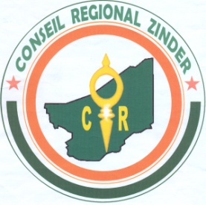
ZINDER

ANALYSE DES CONSEQUENCES DE LA MIGRATION DANS LA REGION DE ZINDER ET PROPOSITION DES MESURES D’ATTENUATION
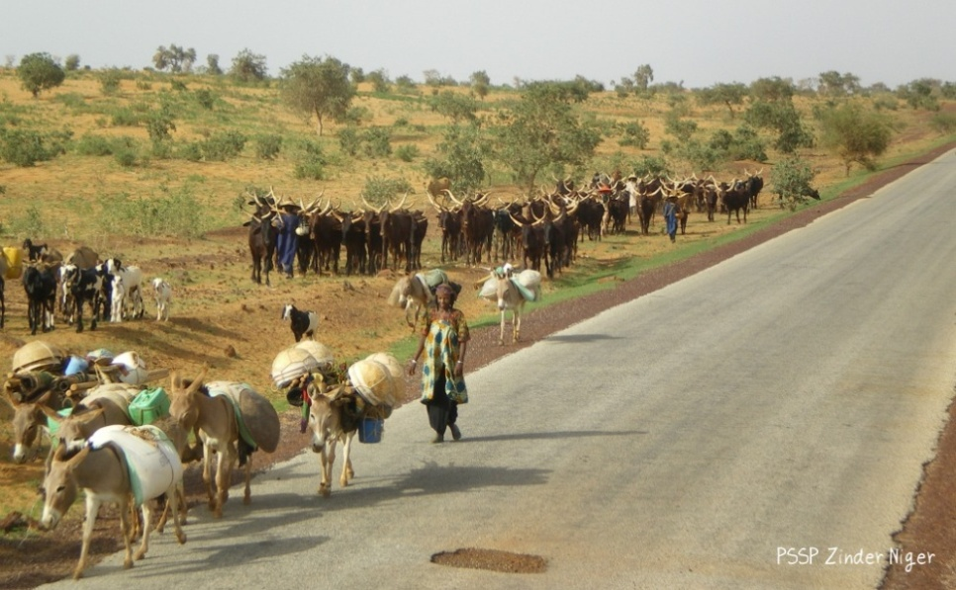

Juin 2017
TABLE DES MATIERES
Sigles et abréviations 3
Liste des figures
Liste des tableaux
Le mot du Président du Conseil Régional 5
ITRODUCTION
- HISTORIQUE DU PEUPLEMENT DE LA REGION DE ZINDER 8-11
  - Historique et évolution du peuplement de la Région de Zinder 9-11
    - Le Damagram 9
    - Les Tsotsébaki 10
    - Le Daura 10
    - Le Minaw et le Kutus 11
    - Le Damergou 11
  - Recapitulatif de l’historique du peuplement de la Région de Zinder 12
- LES MIGRATIONS RECENTES DANS LA REGION DE ZINDER 13
  - Le phénomène migratoire dans la Région de Zinder 13-14
    - Les sécheresses et les famines, causes des déplacements massifs des populations 14-15
    - Les mouvements migratoires contemporains dans la Région de Zinder 15-17
2.2. Schématisation et caractérisation des mouvements migratoires dans la Région de Zinder 18
2.2.1. Représentation schématique des principaux flux migratoires de la Région 18
2.2.2. Caractérisation des mouvements migratoires dans la Région de Zinder 19
- CADRE DE GESTION DES CONSEQUENCES DE LA MIGRATION PAR LE CONSEIL REGIONAL (CR) 20
3.1. Présentation et analyse du cadre partenarial du CR 20
3.1.1. Diagramme de Venn 20
3.1.2. Analyse des relations du CR avec les autres acteurs 21-22
3.1.3. Analyse des craintes et attentes des acteurs vis-à-vis du CR 23
3.1.4. Analyse des craintes et attentes du CR vis-à-vis des acteurs 24
3.1.5. Analyse des conséquences de la migration dans la Région 25-28
4. ETAPES DE LA DEMARCHE METHODOLOGIQUE 29- 35
4.1. Arbre à problème 29-30
4.2. Synthèse des travaux des différents groupes 31
4.2.1. Regroupement des actions par groupe 31-31
4. 4. Synthèse des actions 34
4. 5. Synthèse des résultats, classement et classification des actions 35
4.5.1. Synthèse par secteurs 35
4.5.2. Localisation et déclinaison des actions retenues en mesures 35-37
4.5.3. Priorisation des mesures retenues 38
4.5.3.1. Définition des critères de priorisation 38
4.5.3.2. Priorisation définitives des mesures retenues 38-41
5. OUTILS DE COLLECTE ET D’ANALYSE DES DONNEES 41-42

SIGLES ET ABREVIATIONS
AGR : Activités Génératrices de Revenus
ONG/AD : Organisations Non Gouvernementales et Associations de Développement
CR : Conseil Régional
CCCT : Cadre de Concertation des Collectivités Territoriales
CT : Collectivités Territoriales
COCORAT : Commission Consultative Régionale de l’Administration Territoriale
SORAZ : Société de Raffinage du Pétrole de Zinder
SRAT : Schéma Régional d’Aménagement du Territoire
PDR : Plan de Développement Régional
PDC : Plan de Développement Communal
SAF : Schéma d’Aménagement Foncier
OIM : Organisation Internationale de la Migration
SNU : Système des Nations Unies
AEC : Alternative Espace Citoyen
UNOCHA : Coordination des Organisations humanitaires du Système des Nations Unies
ARV : Anti Retro Vitro
SDAU : Schéma du Développement et d’Aménagement Urbain
VZ : Ville de Zinder
AOF : Afrique Occidentale Française
G M : Guerre Mondiale
RZ : Région de Zinder
PTF : Partenaires Techniques et Financiers
STD : Services Techniques Déconcentrés
IST / VIH : Infections Sexuellement Transmissibles
BC : Banque Céréalière
BIA : Banque d’Intrants Agricoles
BAB : Banque Aliment Bétail
CAJ : Centres Amis des Jeunes
MJC : Maisons de Jeunes et de la Culture
CFM : Centre de Formation en Métier
COFOCOM : Commission Foncière Communale
COFODEP : Commission Foncière Départementale

LISTE DES FIGURES
Figures 1/2 : Organisation administrative de la Région de Zinder (SRAT/Zinder) 6
Figure 3 : Migrations et sécheresses dans la Région 12
Figure 4 : Représentation schématique des principaux flux migratoires de la Région14
Figure 5 : Le cadre partenarial du CR de Zinder 16
LISTE DES TABLEAUX
Tableau 1 : Historique du peuplement de la Région de Zinder 10
Tableau 2 : Sécheresses et famines recensées dans la Région de Zinder 11
Tableau 3 : Les mouvements migratoires contemporains dans la Région de Zinder 13
Tableau 4 : Caractérisation des mouvements migratoires dans la Région de Zinder 15
Tableau 5 : Analyse des relations du CR avec les autres acteurs dans le cadre de la gestion des conséquences de la migration 17
Tableau 6 : Analyse des craintes et attentes des acteurs vis-à-vis du conseil régional dans le cadre de la gestion migratoire 19
Tableau 7 : Analyse des craintes et attentes du CR vis-à-vis des acteurs dans le cadre de la gestion migratoire 20
Tableau 8 : Analyse des conséquences de la Migration dans la Région 21
Tableau 9 : Synthèse des travaux de groupes 31
Tableau 10 : Classement des actions 31
Tableau 11 : Classification des actions retenues 34
Tableau 12 : Localisation des mesures priorisées 30
Tableau 13 : Priorisation définitive des mesures 39
Tableau 14 : Outils de recherche documentaire 41

Mot du Président du Conseil Régional, Président de l’Observatoire
Depuis l’apparition de l’homo sapiens, la migration a constitué l’une des stratégies les plus usitées dans la recherche de survie de l’espèce humaine.Catastrophes naturelles et humaines ont de tout temps provoqué des vagues migratoires des populations, allant de contrée en contrée et de continent en continent. Inondations, sécheresses, guerres ou encore pandémies diverses, ont tout au long de l’histoire, été des pourvoyeuses de flux migratoires. Il en fut ainsi, en Europe, de la famine de la pomme de terre en 1840 provoquée par le ‘’mildiou’’ ou l’épidémie de la peste.
Pour la Région de Zinder, les changements climatiques, les guerres précoloniales, les sécheresses et les famines, la dégradation du potentiel productif, la pression démographique, etc., figurent parmi les éléments catalyseurs de la migration. Ce phénomène,même s’il touche l’ensemble de la Région,de par sa féminisation, son infantilisation et sa létalité, la migration en provenance du Département Kantché retient plus d’attention des média et donc aussi de la communauté nationale et internationale.Tout compte fait, la cause sous-jacente étant toujours la recherche d’un mieux-être pour les candidats à l’émigration, les auteurs du présent document, ont à juste titre, proposé comme solution, des activités de développement dont la plupart sont en cohérence avec le Plan de Développement Régional, document de consensus, unique cadre de référence pour toute action de développement dans la Région.
Je voudrais saisir l’occasion de ces mots introductifs pour remercier, au nom du Conseil, l’équipe de l’Observatoire Régional de la Migration qui a accompli un travail remarquable, et exprimer toute ma gratitude à l’équipe régionale du ProGEM/GIZ pour son appui technique et ses précieux conseils tout au long du processus rédactionnel. Enfin nos remerciements vont à l’Union Européenne et au Gouvernement de la République Fédérale d’Allemagne pour leur assistance en vue d’une maitrise efficiente de la migration au Niger en général, dans la Région de Zinder en particulier. pour que,conformément à la vision du PDR « à l’horizon 2020, la Région de Zinder soit une entité phare, riche de ses spécificités socioculturelles, bâtie sur une économie dynamique, diversifiée, durable et harmonieusement répartie sur le territoire régional, avec un pouvoir d’attraction interne et externe favorisé par les différents pôles de développement créés; une Région prospère, citoyenne, bien gouvernée et en paix ».

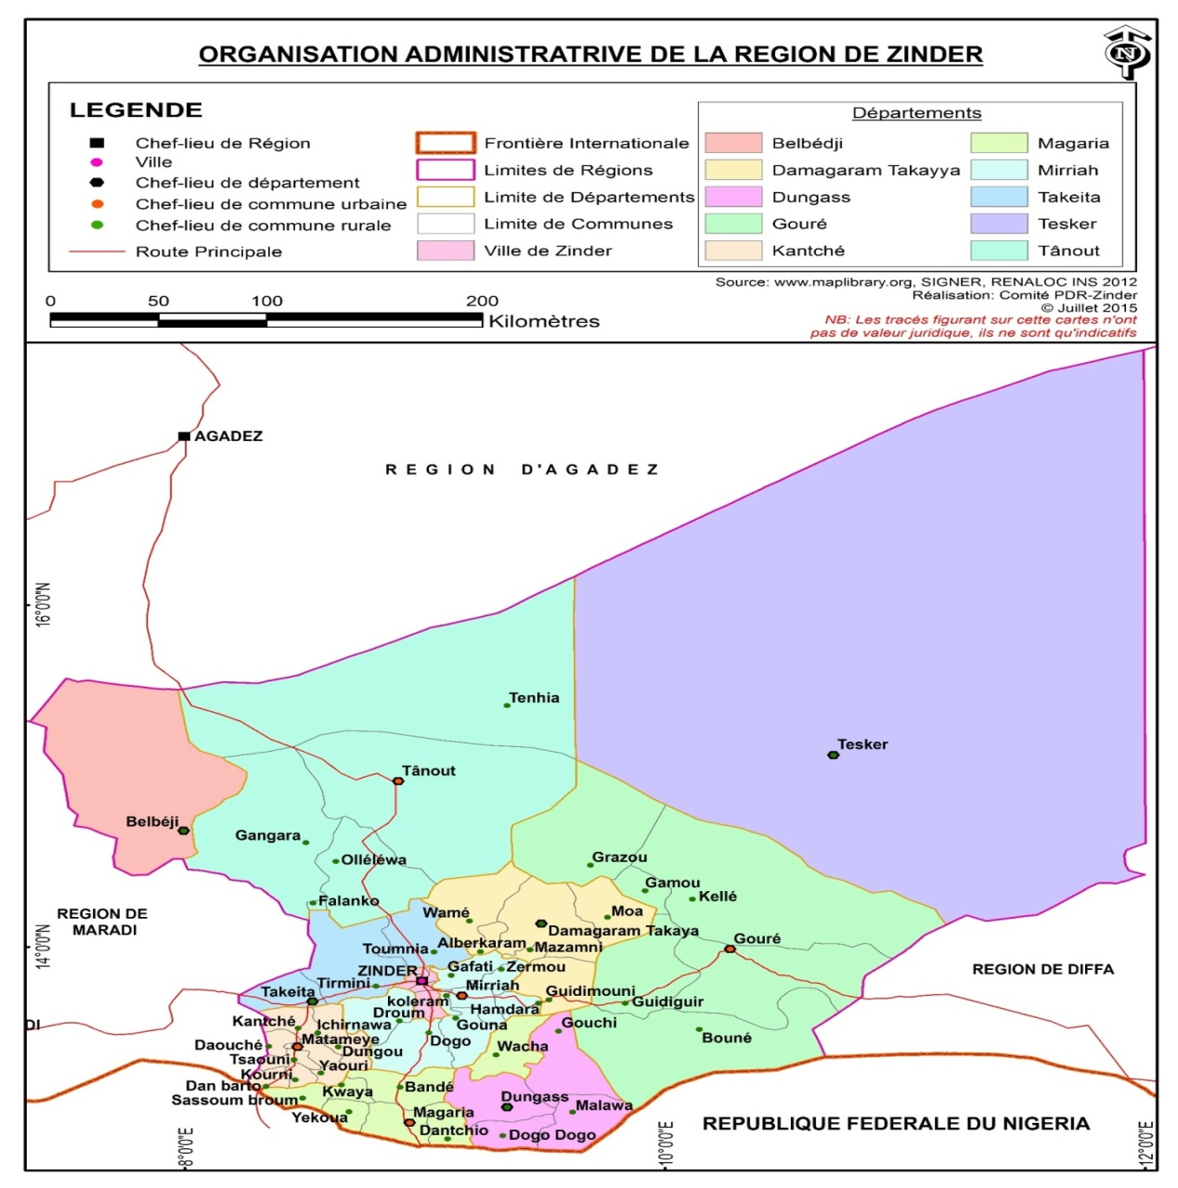
Figures 1/2 : Organisation administrative de la Région de Zinder (SRAT/Zinder)
Introduction
Les mouvements des populations humaines dans la Région de Zinder (RZ) ont marqué l’histoire de ce vaste ensemble qui s’étend entre les rivages de l’Air au Nord, l’ancien Bornou à l’Est, les Etats Haoussa du Nord Nigéria, le Gobir et le Katsina (Maradi) à l’Ouest. Ils se sont faits en vagues successives, des vagues liées à des évènements historiques et politiques (naissance et disparition des Etats, colonisation, etc.), et des crises climatiques récurrentes, ponctuées de sécheresses et de famines, avec leur corolaire de déplacements massifs des populations.
Ainsi, selon les époques, les motifs des déplacements et les formes qu’ils prenaient, l’espace de la Région de Zinder a servi de sanctuaire, de zone de repli, voir de refuge, mais aussi de réservoir alimentant d’autres contrées. On verra successivement comment tous ces évènements ont marqué cet espace, des mouvements les plus anciens au plus récents.

- HISTORIQUE DU PEUPLEMENT DE LA REGION DE ZINDER
L'histoire de la Région est celle de ses grands espaces constitutifs que sont le Damagaram, les Etats Tsotsébaki, le Damergou, le Minaw (Mounio) et le Daoura.
  - Historique et évolution du peuplement de la Région de Zinder
    - Le Damagram
Damagram désigne la ville fondée vers 1736, qui est aussi appelée Zinder. A l’origine deux chasseurs bornouans auraient immigré dans le Kutus à la recherche du gibier. Au cours de leur chasse, ils se seraient perdus de vue et quand ils se s’étaient retrouvés, l’un demanda à l’autre en kanuri « Da ma grimmi ?» autrement dit « c’est de la viande que tu manges ? ». C’est de cette expression que viendrait « Damagram », et de laquelle la ville tiendrait son nom.
Damagaram est aussi l’actuel territoire du sultanat composé de 15 cantons dont Dakoussa, Baban Tapki, Dogo, Gouna, Droum, Garagoumsa, Tirmini, Albarkaram, Moa, Gafati, Zarmou, Wamé, Hamdara, Guidimouni et Mirriah.
Quant à la ville de Zinder, une des versions renvoie à un chasseur du nom de ‘’Zindirma’’ qui s’installa sur le site actuel de Zinder et créa le village de « Zindir », que les colons transformèrent en « Zinder ».
Le peuplement du Damagaram commença vers le VIème siècle avec l’inflitration des premiers immigrants qui étaient des hausa venus du Kawar et de l’Aïr, d’où ils furent délogés respectivement par les tubus et les touaregs. Au plus tard au XVIème siècle, le peuple hausa avait fini de se stabiliser et la langue Haussa était parlée dans une grande partie du territoire du Damagaram.
Suivent d’autres vagues d’immigrants qui se sont assimilés aux hausa tout en gardant leur tradition. Il s’agit d’abord des kanuri (Dagra) qui migrèrent au XVème siècle du Bornou, chassés par les tubus. Ceux-ci peuplèrent le Kutus et le Minaw, d’où ils seront chassés par les touareg (Imikitan). Ils immigrèrent dans le Damagaram où ils s’installèrent dans la région de Alberkaram et Kassama.
D’autres kanuri arrivèrent de l’Est à des époques et pour des motifs divers. Ainsi, des koyam à la fin du 17ème siècle après la prise de Kulunfardou (dans le Borno) par les touareg Imikitan. Ceux-ci émigrèrent vers l’Ouest et certains s’installèrent dans le Damagaram. Ils seront à la base de l’émergence de l’Etat du Damagaram.
Hausa et kanuri assimilés se situent de part et d’autre d’un transect jalonné par les villages de Guijigawa, Danbanza (Sabon Kafi actuel), Wamé, Damagaran Takaya, Mazamni, Zarmu , Guidimouni, Gushi et Malawa. A l’Est de cette ligne prédominent nettement les Kanuri et à l’Ouest, les Hausa.
Les Touaregs et les Peuls arrivèrent dans le Damagaram et s’intallèrent autour de Zinder au 19 ème siècle. Aujourd’hui ils ont perdu leurs langues respectives et sont devenus haussaphones, bien qu’ils gardent encore certains traits physiques et culturels.
    - Les Tsotsébaki
L’espace tsotsebaki est constitué des régions actuelles de Mirriah, Dungass, Gouchy et Washa. Il connut entre le 7ème et le 9 ème siècle une immigration des haussa venus du pourtour de l’Aïr. Ceux-ci fondèrent la Cité-Etat de Kuhwan-Kano (25 km au sud de Mirriah). Ils seront suivis par les Saô en provenance du Bornou qui à leur tour, s’installent dans la cuvette de Mirriah. Ils y cultuveront du blé pour le compte du sultan du Bornu. Ce fut par la suite le tour des Koyam qui quittèrent aussi le Bornou à la fin du 17 ème siècle, après la mise à sac de Kulunfardo par les touaregs.
Quant au peuple tsotsebaki, il aurait émigré du Yemen pour s’installer au site du village actuel de Ganoua où une dynastie aurait règné environ 900 ans. De là, une partie de la famille princière en desaccord avec le souverain de l’époque, aurait décidé de quitter pour se rendre au Gobir, mais finit par s’installer au site actuel de Mirriah à partir duquel, les branches de Wacha, Gouchy et Dungass auraient été créées.
    - Le Daura
Du nom du plus ancien Etat hausa, cet espace se trouve dans les départements actuels de Kantché et Magaria. L’immigration des haussa (daurawa) dans la partie nigériene de cet espace s’est surtout intensifiée avec le Jihad de Usman Dan Fodio à partir de 1804, suite à l’effondrement des anciens empires du Gobir et du Katsina.
    - Le Minaw et le Kutus
Le Minaw et le Kutus qui correspondent aujourd’hui à l’actuel Département de Gouré, ont été vers le 15ème siècle, à la fois des aires de peuplement et de transit des immigrants Kanuris, Arabes et Tubus venus de l’Est.
    - Le Damergou
Damargou littéralement « pays de viande boucanée » (margué), c’est le terme par lequel les chasseurs (kandira) orignaires du kutus, désignent l’espace touareg giboyeux qui englobe les départements actuels de Tanout et de Belbedji, et qui fut jusqu’à l’arrivée des français à la fin du 19ème siècle, un sultanat sous l’emprise du immuzurak Musa « Damarguma ».
Le damargou connut certainement les mêmes vagues migratoires des hausa provenant du Kawar et de l’Aïr du 6 ème siècle. Mais le profil migratoire de cet espace fut marqué plus tard, par les immigrations :
- en provenance de l’Aïr, des touareg contraints par des crises écologiques et des guerres intestines. Ils arrivèrent au 16 ème et 17ème siècles par vagues successives, les premières étant les Immuzurak, les Kel Ewey (Olléléwa), les Kel tamet, les Kel Gress (Gangara) et les Mouzgou (Tarka) ;
- en provenance du Kutus et du Mounio, des Dagrawa ;
- en provenance du Fezzan (Libye), des Arabes ;
- en provenance de l’Ouest et du Sud, des Peuls.

  - Recapitulatif de l’historique du peuplement de la Région de Zinder
Tableau 1 : Historique du peuplemet de la Région de Zinder
Période/Année | Evènements | Conséquences | Réponse des populations | Observations
LE DAMAGARAM
6 ème siècle | Déplacement des premiers migrants Hausa venant du Kawar et de l’Air | Création du Damagaram | La langue Hausa est parlée dans tout le territoire du Damagaram | Transfert de la capitale de Guéza à Zinder
17 ème siècle | Installation des Koyam, des Kanouri et des Touaregs dans le Damagaram | Poursuite du peuplement du Damagaram | Emergence de l’Etat avec MalamYounouss et Souleiman Dan Tintouma
19 ème siècle | Arrivée des Touaregs et des Peuls | Ces derniers sont devenus Haussaphones | Ils ont réussi à s’intégrer | Malgré leur assimilation, ils ont gardé certains traits physiques et culturels
LES TSOTSEBAKI
7 ème et  9 ème siècles | Installation des Hausa venus de l’Air | Création de la cité-état de Kuwhan-Kano (Sud Mirriah actuel) | Création de Washa, Gouchy et Dungass
17 ème siècle | Arrivée des Koyam venus du Bornou après le saccage de Kulunfardo par les Touaregs  Les Tsotsébaki eux proviennent du Yemen | Ils s’installèrent dans le village de Ganoua ;  Après 900 ans de vie en symbiose, un malentendu poussa une partie de la famille princière à quitter pour le Gobir. En route, ils s’installèrent dans le site actuel de Mirriah
DAURA
1804 | Jihad d’Ousmane Dan Fodio | Important bouleversement des Etats haoussa et vagues de mouvements en direction du Nord et de l’Est
LE MINAW et LE KUTUS
15 ème siècle | Migrations des Arabes, des Kanouri et des Toubous | Création de zones de peuplement et de transit
LE DAMERGOU
6 ème siècle | Installation des Hausa venant de l’Air et du Kawar | Occupation du Damergou dans les Départements actuels de Tanout et Belbéji
16 ème et  17 ème siècles | Crises écologiques et guerres fratricides | - Arrivée des Touaregs Immuzuraks, KelEwey (Ollelewa), KelTemet, KelGress (Gangara) et Mouzgou (Tarka)  - Arrivée des Dagrawa en provenance du Koutouss et du Mounio  - Arrivée des Arabes en provenance du Fezzan (Libye)  - Arrivée des Peuls en provenance de l’Ouest et du Sud
- LES MIGRATIONS RECENTES DANS LA REGION DE ZINDER
Les déplacements s’inscrivent dans la logique de l’évolution socioéconomique de l’espace nigérien, de la fin du 19ème siècle à aujourd’hui. E effet, cette période pour ce qui concerne la Région de Zinder sera caractérisée par des évènements historiques importants, mais surtout des crises sans précédent ayant affecté l’agriculture et de l’élevage, principales activités nourrissant la majorité de la population. Les évènements et les flux migratoires observés dans se présentent comme suit (voir tableau ci-dessous).
2.1. Le phénomène migratoire dans la Région de Zinder
L’histoire des mouvements migratoires dans la Région de Zinder est liée à la fréquence des sécheresses et famines qui ont poussé les populations du Nord (Tanout, Nord-Gouré, Nord-Mirriah) vers le sud (Magaria, Matamèye, Sud-Mirriah et particulièrement vers le Nigeria).
2.1.1. Les sécheresses et les famines, causes des déplacements massifs des populations
Tableau 2 : Sécheresses et famines recensées dans la Région de Zinder
Années | Evènement | Nom | Conséquences | Réactions face à l’évènement
1915 | Famine | Dogouwa | - Manque de nourriture  - Epidémies | - Déplacement des populations du nord au sud ;  - Consommation des feuilles et fruits sauvages
1927-1928 | Famine | Mai Buhu | - Manque de nourriture  - Epidémies | - Déplacement des populations du nord au sud ;  - Consommation des feuilles et fruits sauvages
1932 | Famine | Dakaré | - Manque de nourriture  - Epidémies | - Déplacement des populations du nord au sud ;- Consommation des feuilles et fruits sauvages
1934-1935 | Famine | MaïBuhu | - Manque de nourriture  - Epidémies | - Déplacement des populations du nord au sud ;- Consommation des feuilles et fruits sauvages
1942-1943 | Famine | MaïGanni  (Kakalaba) | - Manque de nourriture  - Epidémies | - Déplacement des populations du nord au sud ;  - Consommation des feuilles et fruits sauvages
1944 | Famine | Kana Sané | - Manque de nourriture  - Epidémies | - Déplacement des populations du nord au sud ;- Consommation des feuilles et fruits sauvages
1947 | Famine | TchinHwara | - Manque de nourriture  - Epidémies | - Déplacement des populations du nord au sud ;  - Consommation des feuilles et fruits sauvages
1953 | Famine | Kana Sane | - Manque de nourriture  - Epidémies | - Déplacement des populations du nord au sud  - Consommation des feuilles et fruits sauvages
1965-1966 | Famine | Tshaballé | - Manque de nourriture  - Epidémies | - Déplacement des populations du nord au sud  - Consommation des feuilles et fruits sauvages
1973-1974 | Famine | SabiBargon ka | - Mauvaises récoltes  Manque de nourriture  - Insuffisance du pâturage  - Epizooties  - Epidémies  - Cheptel décimé | - Déplacement des populations du nord au sud ;  - Consommation des feuilles et fruits sauvages  - Changement de vocation de certains groupes sociaux  - Déstockage
1975-1983 | - Sécheresses localisées  - Prolifération rongeurs et sautereaux |  | - Mauvaises récoltes  Manque de nourriture  - Insuffisance du pâturage  - Epizooties  - Epidémies  - Cheptel décimé | - Déplacement des populations du nord au sud ;  - Consommation des feuilles et fruits sauvages  - Changement de vocation de certains groupes sociaux  - Déstockage
1984-1985 | Famine | El Bouhari | - Mauvaises récoltes  Manque de nourriture  - Insuffisance de pâturage  - Epizooties  - Epidémies  - Cheptel décimé | - Déplacement des populations du nord au sud ;  - Consommation des feuilles et fruits sauvages  - Changement de vocation de certains groupes sociaux  - Déstockage
1994 | Famine | Hannu Bisa Kaï | - Manque de nourriture  - Epidémies | - Déplacement des populations du nord au sud ;  - Consommation des feuilles et fruits sauvages
2005 | Famine | El Tanja | - Manque de nourriture  - Epidémies | - Déplacement des populations du nord au sud ;  - Consommation des feuilles et fruits sauvages
2007 | Famine | Maï Raga | - Manque de nourriture  - Epidémies | - Déplacement des populations du nord au sud ;- Consommation des feuilles et fruits sauvages
2009 | Famine | Ambalia | - Manque de nourriture  - Epidémies | - Déplacement des populations du nord au sud ;- Consommation des feuilles et fruits sauvages
2011 | Famine | TiaJikka | - Manque de nourriture  - Epidémies | - Déplacement des populations du nord au sud ;  - Consommation des feuilles et fruits sauvages
Figure 3 : Migrations et sécheresses dans la Région
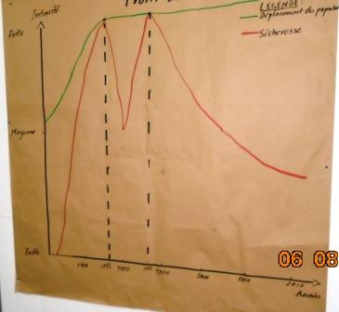

2.1.2. Les mouvements migratoires contemporains dans la Région de Zinder
Tableau 3 : Les mouvements migratoires contemporains dans la Région de Zinder
Années / Périodes | Evènements ou Causes | Conséquences | Zones affectées
1899 | Mission Afrique Centrale ou Voulet-Chanoine (Drame de Dan Kori, mutinerie de Maigirgi, etc.) | Descente massive des populations du Katsina et du Gobir dans le Damergou | Damergou
1899 | Assassinat Amadou KouranDaga à Roumdji (déclin du Damagaram) | Repli des populations fuyant les représailles | Ville de Zinder (VZ)
1900 | Mort de Rabat autour du Lac Tchad et retour de Johaland dans le Damagaram | Stabilité dans l’espace de l’ancien Bornou | Manga  Damagaram
1906 | Assassinat de Moussa Mai Damargou à Talmari | Fin de la domination Immuzurague dans le Damergou et dispersion des populations | - Alakoss  - Bornou  - Tessaoua
1906 | Révoltes contre l’administration coloniale (pacifiques et/ou armées) | Attitude du Sultan Amadou Dan Bassa (arrestation et déportation) | Damagaram
1914 - 1918 | Révolte de Kaoucen dans l’Air | Incursions dans le Damergou | Damergou
1900 - 1960 | Période coloniale | Economie de traite - travaux forcés - recrutements pour les différentes guerres menées par la France (1ère et 2ème G M, Guerre d’Indochine, Guerre d’Algérie, etc.) - présence des tirailleurs et de l’armée française, fonctionnaires coloniaux de l’AOF, etc. | Toute la Région
1899 - 1906 - 1922 - 1952 - 1956 - etc. | Instabilité du Sultanat de Damagaram | Insécurité / inquiétude | Damagram
1926 | Transfert de la capitale de Zinder à Niamey | Départ de l’administration coloniale | Toute la Région
1947 | Cercle de Dakoro séparé du Damergou et rattaché à Maradi | Dépeuplement par la perte d’une partie de l’espace de la région | Damergou
1960 | Indépendance du Niger | Installation de l’administration et troubles politiques (RDA/SAWABA)
2008 | Création de l’Université de Zinder | Flux des étudiants | Ville de Zinder
2011 | Création de la Société de Raffinage du Pétrole (SORAZ) | Flux des ouvriers - communauté chinoise - citerniers et autres prestataires | - Ville de Zinder  - Commune Rurale de Olléléwa(Département de Tanout)
Depuis toujours | - Evènements familiaux  - Pressions sociales  - Pression démographique  - Dégradation du potentiel productif  - Mimétisme  - Culturelles et intellectuelles  - Influence des médias  - Etc. | Toutes les formes de mouvement, tous les âges et tous les sexes | Toute la Région, les autres Régions du Niger et l’extérieur

2.2. Schématisation et caractérisation des mouvements migratoires dans la Région de Zinder
2.2.1. Représentation schématique des principaux flux migratoires de la Région
Figure 4 : Les principaux flux migratoires de la Région
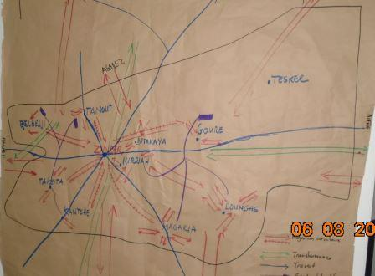

2.2.2. Caractérisation des mouvements migratoires dans la Région de Zinder
Tableau 4 : Caractérisation des mouvements migratoires dans la Région de Zinder
Mouvements | Type | Période | Durée | Catégories de personnes touchées | Provenance | Destination | Activités pratiquées
CIRCULAIRE | Saisonniers (cin rani) | Novembre -mai | 6 mois | Jeunes Homme (60%), Hommes adultes (5%), Jeunes Filles (20%), Femmes adultes (10), Enfants (5%) | Toute la Région de Zinder, Nigéria, et les autres régions du Niger | Ville de Zinder et gros centres de la Région | Travaux physiques, petit commerce, artisanat, études coraniques, mendicité etc.,
CIRCULAIRE | Exode périodique (Tabourada) | Toute l’année | 1 an et plus | Jeunes Hommes  Jeunes Femmes | Toute la Région | Nigéria, Lybie, Algérie, Arabie (Hommes),  Algérie, Arabie Saoudite (femmes) | Travaux physiques et domestiques, petit commerce, mendicité, prostitution, etc.
CIRCULAIRE | Exode définitif (Kaura) | Définitif | Définitif | Toute la famille | Départements de Kantché, Mirriah, Magaria, Dungas et Takiéta | Tanout, Belbedjé (Kantché et Takiéta)  Gouré (Magaria et Dungass) | Agriculture, boucherie et autres petits travaux
TRANSHUMANCE  (cinciyawa,) | Transhumance | Début hivernage – fin récoltes | 4 à 6 mois | - Petite transhumance (une partie de la famille, du troupeau et de l’année)  - Grande transhumance (toute la famille, tout le troupeau et toute l’aée)
TRANSIT | Transit | Toute l’année | 6 mois | Jeunes Hommes : 90%  Jeunes Femmes : 10% | Nigéria, Ghana, Caméroun, Sierra Léonne, Guinée, etc. | Agadez, Libye, Algérie, Europe, etc. | Divers

3. CADRE DE GESTION DES CONSEQUENCES DE LA MIGRATIONN PAR LE CONSEIL REGIONAL (CR)
3.1. Présentation et analyse du cadre partenarial de gestion des conséquences de la migration
3.1.1. Le Diagramme de Venn
Figure 5 : Le cadre partenarial du CR de Zinder
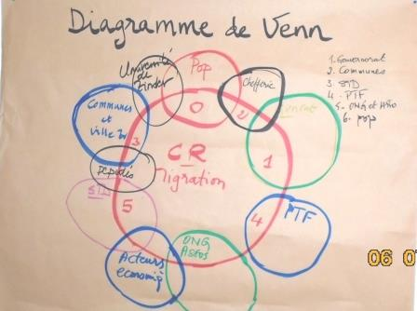
3.1.2. Analyse des relations du CR avec les autres acteurs
Tableau 5 : Analyse des relations du CR avec les autres acteurs dans le cadre de la gestion des conséquences de la migration
Acteurs | Type de relation | Appréciations |  | Proposition des solutions dans le cadre de la gestion de migration
Acteurs | Type de relation | Acquis | Aspects à améliorer
Gouvernorat et STD | - Fonctionnelle dans le cadre du contrôle de légalité et de la gestion de la migration  - Bonne | - Bonne relation  - Chaque Collectivité Territoriale (CT) prend en charge ses rapatriés | - Manque de cadre formel de prise en charge des migrants rapatriés  - Manque de structures d’accueil des migrants | Dynamiser la COCORAT comme cadre formel de gestion de la migration dans la Région
Chefferie traditionnelle | Relation fonctionnelle | Membre du CR | Insuffisance de prise en charge au sein du Conseil Régional et autres cadres de concertation | Revoir le mécanisme de prise en charge de la participation de la chefferie traditionnelle au sein du CR et autres cadres de concertation
Commune et ville | - Fonctionnelle  - Bonne relation dans la gestion des défis migratoires | Cadre de Concertation des CT (CCCT) sur toutes les questions de développement y compris de la migration | Périodicité des rencontres, diversification des thèmes | Multiplication des sessions extraordinaires, surtout celles en lien avec la migration
Université | - Scientifiques et autres prestations  - Très bonne | Cadre de partenariat stratégique | Implication du CR dans la recherche de solutions aux problèmes récurrents | - Travaux de recherche en lien avec le phénomène migratoire  - Réalisation des infrastructures ;
Population | Bonne | Circulation de l’information | - Régularité des sessions  - Gouvernance | - Organisation des fora sur la migration  - Appui AGR  - Réalisation des infrastructures socio-économiques
PTF | Fonctionnelle  Très bonne | - Renforcement des capacités  - Financement outils de développement : STRAT, PDR, PDC, SAF  - Appuis aux migrants  - Installation des observatoires de la migration, études, etc. | Convention en fonction des besoins, des bénéficiaires et des réalités locales | - Accélération du transfert des compétences  - Harmoniser et équilibrer les interventions à l’échelle régionale  - Construire le siège du CR pour assurer une plus grande visibilité de la Région
OnG et Associations | Fonctionnelle  Bonne | Renforcement des capacités  Appui-conseil dans le cadre de la gestion des migrations | Cadre de partenariat  Développer le dialogue | Visibilité des actions  Actions plus constructives
Acteurs économiques (téléphonie, transport, transfert d’argent, micro finance) | Passable | Partenariat avec les communes et la ville | - Transparence  - Les prestations | Harmoniser et équilibrer les prestations au niveau de la Région
Députés | Fonctionnelle  Très bonne | Cadre de concertation
Justice | Fonctionnelle  Bonne | - Appui conseil  - Appui enquêtes sociales  - proposition des jurés | Communication | Représentation du Conseil Régional au sein du comité en charge de la traite
Média | Fonctionnelle | Prestation de services | - Prestation de services

3.1.3. Analyse des craintes et attentes des acteurs vis-à-vis du CR
Tableau 6 : Analyse des craintes et attentes des acteurs vis-à-vis du CR dans le cadre de la gestion migratoire
Acteurs | Attentes des acteurs vis – vis du CR | Craintes des acteurs vis-à-vis du CR | Propositions des solutions
Gouvernorat | Implication dans le développement régional | Insuffisance de collaboration | Améliorer les relations
Chefferie traditionnelle | Promotion du développement régional | Conflits de compétences avec les élus et les chefs | Organiser des sessions et fora sur les rôles de chaque acteur
Communes et Villes de Zinder | Harmoniser et équilibrer les actions de développement à l’échelle régionale | Conflits de compétences avec les élus régionaux et les autres CT | Inscrire des thématiques sur les rôles et compétences des acteurs du CCCT
Université de Zinder | Concrétiser les engagements dans le cadre du partenariat stratégique | Instabilité du Conseil Régional  Instabilité à l’Université | Pérenniser le Cadre Stratégique
Population | Promotion de développement régional | Faibles capacités d’investissement | Augmenter les capacités d’investissement
Partenaires Techniques et Financiers (PTF) | Promotion du développement régional | Gouvernance | Renforcer les capacités du CR : siège, gouvernance, matérielles logistique
ONG at association | Implication dans les actions de développement régional | Transparence  Faibles capacités | Renforcer le cadre de concertation avec les ONG et associations
Acteurs économiques | Etre considéré comme véritables acteur du développement régional | Marginalisation | Mobiliser les acteurs pour contribuer dans le développement
Député | Implication dans le cadre du développement | Marginalisation | Formaliser les rencontres thématiques avec les députés
Justice | Une bonne collaboration | Faible collaboration | Meilleure information
Média | Sollicitation régulière aux activités | Mise à l’écart des activités du CR | Une plus grande sollicitation

3.1.4. Analyse des craintes et attentes du CR vis-à-vis des acteurs
Tableau 7 : Analyse des craintes et attentes du CR vis-à-vis des acteurs dans le cadre de la gestion migratoire
Acteurs | Attentes du CR vis-à-vis des acteurs | Craintes du CR vis-à-vis des acteurs | Proposition des solutions
Gouvernorat et Services Techniques Déconcentrés (STD) | Respect des textes et circulation de l’information | Insuffisance de collaboration | Diffusion et partage des textes et informations
Chefferie traditionnelle | Jouer pleinement son rôle d’acteur de développement | Conflit de compétences entre élus et chef traditionnels | Renforcer le cadre de concertation
Communes et ville ZR | Implication plus conséquente pour le développement de la Région | Refus de Collaborer | Renforcer le cadre de concertation des CT
Université de Zinder | Collaboration plus active entre le CR et l’Université | Instabilité | Renforcer le Cadre de Partenariat Stratégique
Population | Adhésion soutenue aux actions de développement | Refus d’adhésion | Forte sensibilisation
PTF | Forte implication dans les actions de développement | Lourdeur et lenteur des procédures | Allègement des systèmes et procédures d’intervention
Organisations Non Gouvernementales et Associations de Développement  (ONG/AD) | Meilleure implication dans les actions de développement | Insuffisance de collaboration et faible capacité de mobilisation des ressources | Dynamiser le cadre de concertation
Acteurs économiques | Meilleure implication dans les actions de développement | Insuffisance de collaboration et faible capacité de mobilisation des ressources | Créer un cadre de concertation permanent et dyamique
Députés | Meilleure implication dans les actions de développement | Disponibilité et bonne volonté des députés | Former le cadre de concertation
Justice | Disponibilité et bonne collaboration | Indisponibilité et faible collaboration | Information et communication
Média | Disponibilité et bonne collaboration | Indisponibilité et mauvaise couverture | Disponibilité et très bonne prestation de service
3.1.5. Analyse des conséquences de la migration dans la Région
Tableau 8 : Analyse des conséquences de la Migration dans la Région
Conséquences |  | Mesures
Positives | Négatives | Acquis | A améliorer
- Disponibilité de mains d’œuvre à bon marché  - Développement de petits métiers  - Revenus générés par la prestation de divers services  - Amélioration des revenus des ménages  - Ouverture d’esprit  - Apprentissage de petits métiers | Sécurité  - Recrudescence de vols des biens et enfants, viols  - Fréquence des accidents routiers  - Menace de la remise en question de la paix des anciens rebelles transformés en passeurs | Existence des commissariats et patrouilles mixtes | - Electrification des quartiers périphériques (Zinder, Matamèye et Tanout)  - Réparation et extension des feux optiques à Zinder  - Déploiement de la police routière au niveau des principaux carrefours de Zinder  - Sensibilisation de la communauté sur les risques liés à la migration  - Formation en gestion non violente des conflits  - Doter la police des moyens de recensement des migrants
 | Gouvernance  - Absence de cadre de travail approprié | location d’un local servant de siège au Conseil Régional | Construire un siège pour le Conseil Régional
 | Hydraulique urbaine  - Forte pression sur les capacités de fourniture d’eau potable | Existence de réseau d’adduction d’eau dans les grands centres | Extension de réseau d’adduction d’eau à Zinder et Tanout
 | Santé  - Forte pression sur les capacités d’accueil des formations sanitaires  - Prolifération des maladies (IST/VIH Sida) | - Existence de formations sanitaires et du personnel de soin  - Gratuité des soins des enfants de 0-5ans et femmes enceintes, césarienne, mammographie, dépistage du cancer du col de l’utérus, ARV | - Construction de pavillons spécialisés (pédiatrie, maternité) à Dungass, Matamèye et à Zinder  - Construire d’hôpitaux de district à Belbédji et Dungas  - Assurer la disponibilité et l’accessibilité des ARV et des préservatifs dans les formations sanitaires  - Renforcement de la sensibilisation et le dépistage IST et VIH  - Dotation du Centre Mère Enfant de Zinder d’un appareil de mammographie  - Construction des latrines publiques dans les chefs-lieux des départements et la Ville de Zinder  - Construction des caniveaux à Zinder
 | Education  - Mauvaises conditions d’accueil et d’hébergement dans les écoles coraniques  - Déscolarisation des enfants (abandon de l’école par les enfants qui suivent leurs parents)  - Refus d’inscrire les enfants à l’école  - Surcharge des classes dans les écoles coraniques | Existence d’infrastructures éducatives | - Appui aux jardins d’enfants communautaires  - Sensibiliser les maitres religieux et les parents sur les questions de migration  - Construire des salles de classes pour l’enseignement  - Créations des cantines scolaires pour maintenir les enfants  - Alphabétisation et écoles de seconde chance
 | Environnement et cadre de vie  - Occupation anarchique des espaces publiques urbains  - Proliférations des déchets plastiques et défécation à l’air libre  - déboisement  - Abattage anarchique des arbres  - Insalubrité  - Insalubrité publique  - Problème d’évacuation des eaux usées, pluviales et des ordures ménagères | Existence de brigade forestière | - Amélioration du cadre de vie des talibés dans la ville de Zr  Matamèye et Tanout)  - Réparation et extension des feux optiques de Zinder  - Déploiement de la police routière au niveau des principaux carrefours de Zinder  - Sensibilisation de la communauté sur les risques liés à la migration  - Formation en gestion non violente des conflits  - Doter la police des moyens de recensement des migrants
 | Agriculture  - Départ des bras valides  - Vente/gage des moyens de production  - Insuffisance de la production agricole  - Forte pression sur le potentiel productif  - Machinisme et intrants agricoles insuffisant  - Pratiques culturales peu rentables | - Existence de potentiel irrigable  - Existence de moyens de transport | - Intensification et diversification des cultures  - Création des BC, BIA et BAB  - Transformation des produits maraichers  - Aménagement des terres de cultures irriguées  - Construction des pistes de désenclavements des sites maraichers  - Promotion des cultures de case (Morinaga, pomme de sahel, gombo, oseille)
 | Elevage  - Assèchement/tarissement des points d’eau  - Dégradation des terres et enclaves pastorales  - Naissance des conflits divers  - Propagation des épizooties  - Vente d’animaux par les femmes | - Existence des mares et puits pastoraux  - Existence des commissions foncières  - Existences des services vétérinaires | - Création de points d’eau dans les zones pastorales (Gouré, Tanout, D/Takaya)  - Ensemencement des aires et enclaves pastorales  - Formation/équipement des 55 COFOCOM et 10 COFODEP de la Région  - Création de cases de santé vétérinaires sur les axes de transhumance  - Campagnes de vaccination dans la zone pastorale  - Aménagement des espaces pastoraux  - Appui aux femmes en kits animal  - Promotion des fermes avicoles à l’intention des jeunes  - Promotion des cultures fourragères  - Promotion des techniques nouvelles en élevage
 | Commerce/Transport  - Développement des activités informelles  - Insuffisance des infrastructures marchandes  - Insuffisance des infrastructures de transport | Existence de marchés ruraux et chambres de commerce | Aménagements des infrastructures marchandes (marchés et autogares)
 | Santé de la société  - Consommation de drogue  - Prostitution  - Changement négatifs de comportement  - Dépravation des mœurs et valeurs sociales (prostitution, infidélité, bigamie, proxénétisme, grosses non désirés, avortement clandestin) | Existence des Maisons de Jeunes et de la Culture (MJC), CFM | - Créer des Centres Amis des Jeunes (CAJ)  - Intensifier la formation des jeunes au sein des CFM  - Planification familiale
 | Protection de l’enfant et promotion de la femme  - Violences sur les enfants  - Traite des enfants  - Exploitation des enfants  - Mariage précoce | - Existence d’un centre de transit  - Existence des lois portant protection des enfants  - Existence des familles d’accueil et des orphelinats  - Existence des services de protection de l’enfant  - Centres de Formations de Promotion Féminine | - Appui aux familles d’accueil  - Création des centres de formation et de promotion féminine dans chaque commune  - Renforcer le partenariat avec la justice  - Soutenir les AGR à caractère communautaire intégrant les rapatriés et leur communauté d’accueil  - Intégrer le soutien psychosocial dans les activités sur le terrain  - Allègement des tâches ménagères

- ETAPES DES TRAVAUX ET DEMARCHE METHODOLOGIQUE
  - Recherche du Problème central et des causes et conséquences par l’arbre à problème
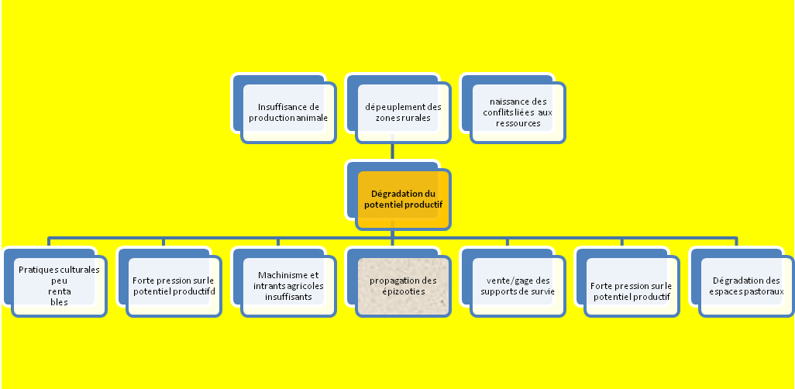
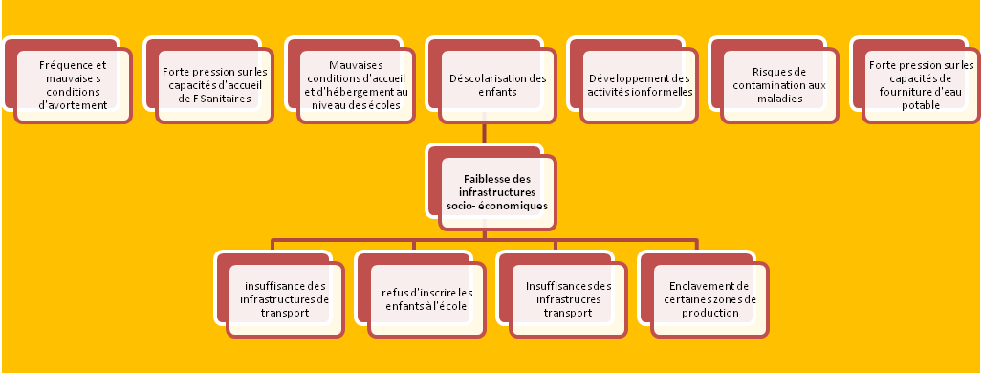
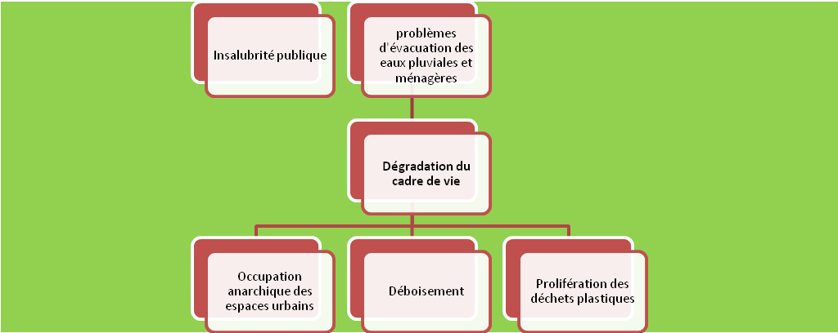
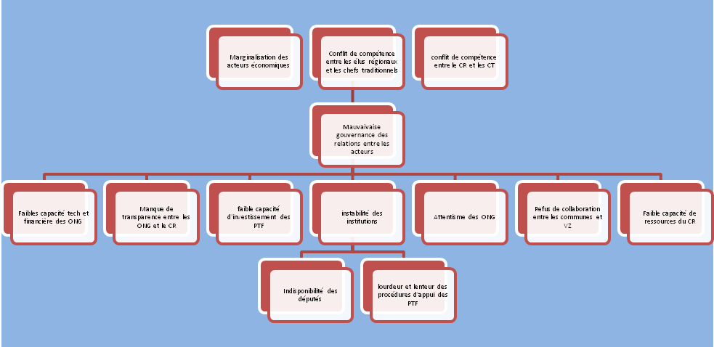
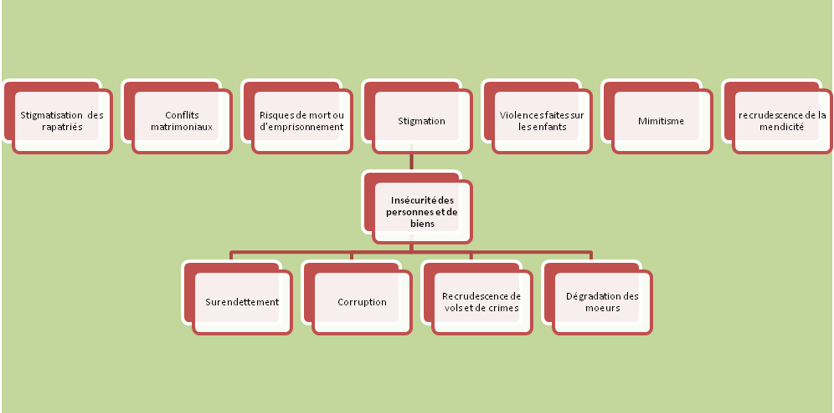

  - Synthèses des travaux des différents groupes
4.2.1 Regroupement des actions par groupe
GROUPE1 : activités de renforcement de la résilience
- Activités HIMO
- Transformation et conservation des produits agricoles maraichers
- Développement des plans réinsertion des migrants
- Appui à la création des micros entreprises
- Accès au crédit avec conditionnalité souple
- Petit élevage
- Appui aux familles d’accueil
- Création BC, BIA, BAB.
GROUPE2 : renforcement des capacités des acteurs de la migration
- Formation en gestion non violente des conflits
- Création des centres amis des jeunes
- Sensibilisation des communautés sur les risques de la migration et de la traite des personnes
- Intégrer le soutien psychosocial dans les activités de terrain
- Promotion des foyers à Gaz
- Appui aux jeunes pour le recyclage des déchets plastics
- Pérenniser le cadre de partenariat stratégique avec l’université de Zinder sur la problématique de la migration
- Redynamiser la COCORAT
- Renforcer le cadre de concertation du CCTZR
- Création des cantines scolaires
- Formation professionnelle des jeunes
- Balisage des aires
- Création des centres de formation et de promotion féminine
- Sensibilisation et dépistage des IST/VIH/SIDA dans toute la région
- Diffusion et partage des textes et informations entre le Conseil Régional et la Justice
- Installer, former et équiper les COFO
- Créer un cadre de concertation avec les acteurs économiques
- Mettre en place les comités communaux de surveillance multi-acteurs sur la migration
- Construire le siège du conseil régional pour la visibilité de la région
- Dotation en ARV des formations sanitaires
- Création des écoles de seconde change et passerelles
- Renforcer les directions régionale et départementales de l’Etat-civil, de la migration et des réfugiés ;
- Organiser des sessions de formation et des fora sur la migration.

GROUPE 3 : appui développement des infrastructures socioéconomiques
- Construction des pistes rurales (tronçon : Dansabra-Dogodogo-Adaré, Troncon : Bakin bIrgi-Falenk-Yagaji-Tsamia, Tirmini-Dakouma-Nyelwa-Falenko, TBakinBirgi-Adjeri, troncon Dadin Kowa-Kourni- Sassoumbroum, Kazoé- Daoutcha- Garzou)
- Electrification des quartiers (VZ, Tanout, Matamèye, Magaria)
- Construction des abris dans les écoles coraniques
- Extension réseau d’adduction d’eau (Zinder, Tanout)
- Construction de 4 pavillons spécialisés à Zinder et Tanout (2 Maternités, 2 pédiatrie)
- Construction/Réhabilitation des infrastructures sanitaires dans la région de Zinder
- Aménagement des infrastructures marchandes : marchés (B/birgi, Kazoé, Guidiguir, Koundoumawa, Guidiguir, GandouGoriba, Tanout) et autogares (Guidiguir, Soubdou, ToudounAgoua, Bakin Birgi).
GROUPE 4 : aménagement des infrastructures du potentiel productif
- Aménagement des espaces pastoraux
- Réactualisation du SDAU de Zinder
- Création des pépinières et plantations d’arbres
- Aménagement des terres irrigables
- Intensification des cultures pluviales
  - Regroupement des activités proposées par les différents groupes en actions
GROUPE1 : activités de renforcement de la résilience
- Appui à la création des micros entreprises ;
- Activités HIMO ;
- Création BC, BIA et BAB.
GROUPE 2 : renforcement des capacités des acteurs de la migration
- Sensibilisation des communautés sur les risques et les conséquences de la migration et de la traite des personnes ;
- Formation professionnelle des jeunes ;
- Création centres de formation et de promotion féminine dans les communes de Kantché ;
- Organiser des sessions de formation et des fora sur la migration ;
- Pérenniser le Cadre de Partenariat Stratégique avec l’Université de Zinder sur la problématique de la migration.
GROUPE 3 : appui développement des infrastructures socioéconomiques
- Construction des pistes rurales (tronçon : Dansabra-Dogodogo-Adaré, Troncon (38 km), Bakin BIrgi-Falenko-Yagaji-Tsamia (48km) ;
- Construction le tronçon Dadin Kowa-Kourni-Sassoumbroum ;
- Construction de 4 pavillons spécialisés à Zinder et Tanout (2 Maternités, 2 pédiatrie) ;
- Construction du siège du Conseil Régional ;
- Construction/Réhabilitation des infrastructures sanitaires dans la Région de Zinder ;
- Aménagement des infrastructures marchandes : marchés (B/birgi, Kazoé, Guidiguir, Koundoumawa, Guidiguir, GandouGoriba, Tanout) et autogares (Guidiguir, Soubdou, ToudounAgoua).
GROUPE 4 : aménagement des infrastructures du potentiel productif
- Aménagement des espaces pastoraux ;
- aménagement des terres irrigables.

  - Synthèse des actions retenues
- Appui à la création des micros entreprises
- Activités HIMO
- Création de BC, BIA et BAB
- Sensibilisation des communautés sur les risques et conséquences de la migration et de la traite des personnes
- Formation professionnelle des jeunes
- Création centres de formation et de promotion féminine dans les communes de Kantché
- Construction du siège du Conseil Régional
- Organiser des sessions de formation et des fora sur la migration
- Pérenniser le Cadre de Partenariat Stratégique avec l’Université de Zinder sur la problématique de la migration
- Construction des pistes rurales (tronçon : Dansabra-Dogodogo-Adaré, (38 km) ; tronçon : Bakin BIrgi-Falenko-Yagaji-Tsamia (48km))
- Electrification des quartiers périphériques (Tanout, VZ, Matamèye et Magaria)
- Construction de 4 pavillons spécialisés à Zinder et Tanout (2 Maternités, 2 pédiatrie)
- Construction/Réhabilitation des infrastructures sanitaires dans la Région de Zinder
- Aménagement des infrastructures marchandes : marchés (B/birgi, Kazoé, Guidiguir, Koundoumawa, Guidiguir, GandouGoriba, Tanout) et autogares (Guidiguir, Soubdou, ToudounAgoua et Bakin Birgi)
- Aménagement des espaces pastoraux
- Aménagement des terres irrigables

4.5. Synthèse des différents résultats et proposition des actions et mesures retenues
4.5.1. Synthèse des actions proposées par secteurs
Tableau 9 : Synthèse actions proposées par secteur

Secteurs | Actions retenues
Sécurité et Santé de la société | - Création des centres de formation et de promotion féminine dans 55 communes
Sécurité et Santé de la société | - Création des centres amis des jeunes |  | Appui aux familles d’accueil
Sécurité et Santé de la société | - Sensibilisation sur les risques de la migration irrégulière et la traite des personnes
Sécurité et Santé de la société | - Intégration du soutien psychosocial dans les activités sur le terrain
Sécurité et Santé de la société | - Appui aux AGR au profit des populations (changement climatique)
Sécurité et Santé de la société | - Développement des activités HIMO | Développement des plans de réinsertion
Sécurité et Santé de la société | - Formation en gestion non violente des conflits
Infrastructures socio-économiques et services sociaux de base | - Aménagement des infrastructures marchandes : marchés (Bakin Birgi, Kazoé, Guidiguir, Koundoumawa et Boultoum) et autogares (Guidiguir, Soubdou, ToudounAgoua, Bakin Birgi)
 | - Construction des pistes rurales (Tronçon Bakin Birgi-Falenco-Yagagi-Tsamia, Tronçon : Dan Sabra-Dogodogo- Adaré Tronçon : Tirmini-Dakouma-Nyelwa-Falenko, Bakin Birgi-Adjeri, troncon : Dadin Kowa-Kourrni-S.broum, Tronçon : Kazoé- Daoutcha- Garazou)
 | - Aménagement des aires et enclaves pastorales |  |  | - Construction des Autogars
 | - Création des cantines scolaires |  |  | - Extension des réseaux d’eau
 | - Construction du siège du Conseil Régional |  |  | - Formation professionnelle des jeunes
 | - Sensibilisation et dépistage des maladies dans toute la région
 | - Electrification des quartiers périphériques
 | - Création des écoles de 2ème chance, passerelles (Alphabétisation)
 | - Construction de 4 pavillons spécialisés
 | - Dotation en ARV des formations sanitaires
 | - Construction et réhabilitation des infrastructures sanitaires dans la région
 | - Construction des classes dans les écoles coraniques
Agriculture/Elevage | - Transformation et conservation des produits agricoles maraichers
Agriculture/Elevage | - Développement de petit élevage |  |  | - Aménagement des terres irrigables
Agriculture/Elevage | - Intensification des cultures pluviales |  |  | - Création des BC, BIA et BAB
Agriculture/Elevage | - Accès aux crédits avec conditionnalités souples
Environnement | - Création des pépinières et plantation d’arbres
Environnement | - Appui aux jeunes pour recyclage des déchets plastics
Environnement | - Réactualisation du SDAU et le faire respecter |  |  | - Promotion des foyers à Gaz
Cadre institutionnel | - Redynamisation de la COCORAT
Cadre institutionnel | - Renforcement du Cadre de Concertation des C Tes de la Région de Zinder (CCCT/RZ)
Cadre institutionnel | - Pérennisation du cadre stratégique avec l’Université sur la thématique (migration)
Cadre institutionnel | - Organisation des sessions et des fora sur la migration
Cadre institutionnel | - Diffusion et partage des textes et information entre Conseil Régional et Justice
Cadre institutionnel | - Construction du siège du C R pour assurer une plus grande visibilité de la Région
Cadre institutionnel | - Installation, formation et équipement des COFOCOM
Cadre institutionnel | - Création d’un cadre de concertation avec les acteurs économiques
Cadre institutionnel | - Renforcement des Directions Départementales et Régionale de l’Etat-civil et de la Migration
Cadre institutionnel | - Mise en place des comités communaux de surveillance multi-acteurs sur la migration

4.5.2. Localisation des différentes actions retenues et leur déclinaison en mesures
Tableau 10 : Déclinaison des actions retenues en mesures, localisation et mise en cohérence avec le PDR
Action | Mesures | Localisation | Cohérence avec le PDR
Aménagement des terres irrigables  (5 mesures prioritaires) | Aménager 250 Ha des terres irrigables dans la Korama | Pôle du Bassin de la Korama (mares Goushi – Bandé – Gayyi – KoramaDogo – Mai Jirga - | Oui
Aménagement des terres irrigables  (5 mesures prioritaires) | Aménager 150 Ha de cuvettes oasiennes | Pôle Cuvettes oasiennes (Gassafa, Guidiguir, Soubdou, ) | Oui
Aménagement des terres irrigables  (5 mesures prioritaires) | Aménager 50 Ha des terres autour des mares dans le Damergou | Pôle Bakin/BirgiDamergou (Kelékélé – Yagagi, Koupkoup, Koudoubat) | Oui
Aménagement des terres irrigables  (5 mesures prioritaires) | Aménager 10 Ha des terres autour des mares dans la périphérie de la VZ | Pôle Ville de Zinder (Midik, Tiss, Malloumawa, Dadin Sarki) | Oui
Aménagement des terres irrigables  (5 mesures prioritaires) | Aménager 30 ha de terres irrigables autour des mares dans la Tarka | Pôle Tarka (bikarorgadaraikmoktartedennytendéciminti) | Oui
Construction et équipement du siège du Conseil Régional | Construire et équiper le siège du CR | Zinder | Oui
Création des centres de formation et de promotion féminine dans les communes du département de Kantché | Construction et équipement de 9 centres de formation et de promotion féminine dans les communes du département de Kantché | Communes de Doungou, MatamèyeTsaouni, Daouché, Dan Barto, Ichirnawa, Yaouri, Kourni, Kantché | oui
Appui à la création des micros entreprises rurales (unités de transformation des produits agrosylvopastoraux, Fermes avicoles, etc.)  Mini fermes d’embouche bovine/ovine  Moulin à grains, petit commerce  activités artisanales, Laiteries | Appui conseil aux promoteurs potentiels des micro-entreprises rurales | Toute la Région | oui
 | Ouverture d’une ligne de crédit à conditionnalités souples | Toute la Région | oui
Activités HIMO | Récupération des terres dégradées | Toute la Région | oui
Activités HIMO | Bandes par feux | Zone pastorale (Tarka, Tanout, Tesker, DamagaramTakaya, Gouré) | oui
Activités HIMO | Faucardage | Bassin de la Korama et cuvettes oasiennes | oui
Activités HIMO | Fixation des dunes | Toute la Région
Aménagement des espaces pastoraux | Identification, réhabilitation et sécurisation des couloirs de passage | Iouloirs internationaux | oui
Aménagement des espaces pastoraux | Identification, réhabilitation et sécurisation des aires et enclaves pastorales | Magaria, Dungass, Tanout, Mirriah et Gouré | oui
Sensibilisation des communautés sur les risques de la migration et de la traite des personnes | Organisations de Fora au niveau des communautés | toutes les communes | non
 | Emissions radio/tv | Tous les médias | non
 | Organisation des théâtres forains | DéptsKantché, Magaria, Dungass, Takiéta, Tanout, Miraiah, Gouré | non
 | Séminaires/ateliers régionaux | Zinder et Chefs lieux des départements | non
Formation professionnelle des jeunes | Formation professionnelle des promoteurs des micro-entreprises rurales : agriculture, élevage, pisciculture, aviculture, artisanat, transport… | Toute la Région | oui
Construction des pistes rurales | Construire le tronçon : Dansabra-Dogodogo-Adaré, Tronçon (38 km) | Commune de Dogodogo | oui
Construction des pistes rurales | Construire le tronçon Bakin bIrgi-Falenko-Yagaji-Tsamia (48km), | Communes de Olléléwa, Falenko et Gangara | oui
Construction des pistes rurales | Construire le tronçon Tirmini-Dakouma-Nyelwa-Falenko | Communes de Tirmii et Falenko | oui
Construction des pistes rurales | Construire le tronçon Kazoé - Daoutcha - Garazou (45 km) | Commune de Gamou, Alakoss | Oui
Construction des pistes rurales | Construire le tronçon Dadin Kowa-Kourni-Sassoumbroum | Communes de Kourni et Sassoumbroum | Non
Pérenniser le cadre de partenariat stratégique avec l’université de Zinder sur la problématique de la migration | Construction et équipement d’une salle de cartographie à l’Université de Zinder | Université de Zinder | oui
 | Appui à la recherche sur les migrations | Université de Zinder | oui
Construction des infrastructures sanitaires dans la région de Zinder | Construction de 2 hôpitaux de district | Belbedji, Dungass | Oui
 | Construction de 2 pavillons de Maternité | Tanout et Zinder | oui
 | Construction de 2 pavillons de pédiatrie | Tanout et Zinder | oui
Aménagement des infrastructures marchandes | Construction des hangars, clôtures, sanitaires et adduction d’eau dans les marchés ruraux | Bakin Birgi, Kazoé, Guidiguir, Koundoumawa, Guidiguir, Daoutcha, GandouGoriba et Tanout | non
Aménagement des infrastructures marchandes | Construction des autogares au niveau des principaux marchés | Guidiguir, Soubdou, ToudounAgoua, Bakin Birgi | oui
Electrification des quartiers | Extension du réseau électrique aux quartiers périphériques | Villes de Zinder, Matamèye, Magaria et Tanout | non
Création des infrastructures agricoles de stockage | Création BC, BIA et BAB | Toute la Région | oui

4.5.3. Priorisation des différentes mesures retenues

4.5.3.1 Définition des critères de priorisation des activités et pondération
Critères | Ordre | Pondération
Pertinence pour atténuer la migration | 1er | 5
Impact sur le développement socio-économique | 3ème | 5
Cohérence avec le PDR | 2ème | 4
Qui touche le plus grand nombre de personnes | 4ème | 3
Impact environnemental | 5ème | 3

4.5.3.2: Priorisation définitives des mesures retenues
Actions | Activités | Mesures | Priorisation
Aménagement des terres irrigables | Aménager 500 hectares des terres irrigables | Aménager 250 Ha des terres irrigables dans le bassin de la Korama | 1er
Aménagement des terres irrigables | Aménager 500 hectares des terres irrigables | Aménager 150 Ha de cuvettes oasiennes: Gassafa, Guidiguir, Soubdou | 2ème
Aménagement des terres irrigables | Aménager 500 hectares des terres irrigables | Aménager 50 Ha des terres autour des mares dans le Damergou : Kelékélé, Yagagi, Koupkoup, Koudoubat) | 3ème
Aménagement des terres irrigables | Aménager 500 hectares des terres irrigables | Aménager 30 hectares au tour de la Ville de Zinder : Midik, Tiss, Malloumawa et Dadin Sarki | 4ème
Aménagement des terres irrigables | Aménager 500 hectares des terres irrigables | Aménager 20 ha de terres irrigables autour des mares dans la Tarka: Bikaro, Egada Rafik, Egada Moktar, Tedenny, Tendé Ciminti | 5ème
Construction des pistes rurales | Construire le tronçon : Dansabra-Dogodogo-Adaré, Tronçon (38 km) | Commune de Dogodogo | 6ème
Construction des pistes rurales | Construire le tronçon Bakin bIrgi-Falenko-Yagaji-Tsamia (48km) | Communes de Olléléwa, Falenko et Gangara | 7ème
Construction des pistes rurales | Construire le tronçon Tirmini-Dakouma-Nyelwa-Falenko | Communes de Tirmii et Falenko | 8ème
Construction des pistes rurales | Construire le tronçon Kazoé - Daoutcha - Garazou (45 km) | Commune de Gamou, Alakoss | 9ème
Création des centres de formation et de promotion féminine dans les communes du département de Kantché | Construction et équipement de 9 centres de formation et de promotion féminine dans les communes du département de Kantché | Communes de Doungou, Matamèye Tsaouni, Daouché, Dan Barto, Ichirnawa, Yaouri, Kourni, Kantché | 10ème
Construction des infrastructures sanitaires dans la région de Zinder | Construction de 2 hôpitaux de district | Belbedji | 11ème
 | Construction de 2 hôpitaux de district | Dungass | 12ème
 | Construction de 2 pavillons de Maternité | Yagagi et Eddawa | 13ème
 | Construction de 2 pavillons de pédiatrie | Tanout et Zinder | 14ème
Construction et équipement du siège du Conseil Régional | Construction et équipement du siège du CR | Zinder | 15ème
Pérenniser le cadre de partenariat stratégique avec l’université de Zinder sur la problématique de la migration | Construction et équipement d’une salle de cartographie à l’Université de Zinder | Université de Zinder | 16ème
Aménagement des infrastructures marchandes | Construction des hangars, clôtures, sanitaires et adduction d’eau dans les marchés ruraux | Bakin Birgi | 17ème
Aménagement des infrastructures marchandes |  | Kazoé | 18ème
Aménagement des infrastructures marchandes |  | Guidiguir | 19ème
Aménagement des infrastructures marchandes |  | Koundoumawa | 20ème
Aménagement des infrastructures marchandes |  | Guidiguir | 24ème
Aménagement des infrastructures marchandes |  | Daoutcha | 22ème
Aménagement des infrastructures marchandes |  | Gandou Goriba | 23ème
Aménagement des infrastructures marchandes |  | Tanout | 24ème
Aménagement des infrastructures marchandes | Construction d’autogares au niveau des principaux marchés | Guidiguir | 25ème
Aménagement des infrastructures marchandes | Construction d’autogares au niveau des principaux marchés | Soubdou | 26ème
Aménagement des infrastructures marchandes | Construction d’autogares au niveau des principaux marchés | Toudoun Agoua | 27ème
Aménagement des infrastructures marchandes | Construction d’autogares au niveau des principaux marchés | Bakin Birgi | 28ème

- OUTILS DE COLLECTE ET D’ANALYSE DE DONNEES
Tableau 13 : Outils de recherche documentaire
Type de document | Titre du document | Année de publication | Méthodologie | Commentaire sur la méthodologie
Rapport/étude |  |  | Exploitation
Document de planification | Plan de Développement Régional (PDR) Zinder | 2015 | Collecte, analyse des données et planification | Participative
Rapport d’étude | Evaluation terrain rapatriés de Kantché, 2015, Organisation Internationale de la Migration (OIM) Niger | 2015 | Enquêtes | Equipe pluridisciplinaire, échantillonnage
Etude | Les Dynamiques Migratoires Dans le Département de Kantché, OIM Niger, Février 2016 | 2016 | Enquêtes | Equipe pluridisciplinaire, échantillonnage
Etude | Analyse rapide genre sur le phénomène de la Migration des Femmes et des Enfants du Département de Kantché en Algérie, (CARE décembre 2014) | 2014 | Enquêtes | Equipe pluridisciplinaire, échantillonnage
Rapport d’étude | Rapport-Mission conjointe d’analyse de la problématique des Migrations dans le Département de Kantcké, Région de Zinder du 27 au 30 janvier 2014, (STD, SNU, ONG/AD) | 2014 | Enquêtes | Equipe pluridisciplinaire, échantillonnage
Rapport d’étude | Rapport de Mission AEC : Eléments d’Informations sur la Migration Féminine de Kantché (par Hassane BOUBAR, (février 2015) | 2015 | Enquêtes | Equipe pluridisciplinaire, échantillonnage
Rapport | Forum national sur les migrations clandestines, à Matameye (Région de Zinder) : Echanges à cœur ouvert sur le phénomène de migration clandestine (29 septembre 2016) | 2016 | Enquêtes | Equipe pluridisciplinaire, échantillonnage
Article de Presse | Les Disparus du Sahara | 2016 | Journal le Monde du 13 octobre 2016 | Equipe pluridisciplinaire, échantillonnage
Etude | Les dynamiques Migratoires dans le Département de Kantché, (étude de référence, février 2016, OIM) | 2016 | Enquêtes | Equipe pluridisciplinaire, échantillonnage
Etude | Conséquences de la Migration dans la Ville de Zinder, UNOCHA, 2016 | 2016 | Enquêtes | Equipe pluridisciplinaire, échantillonnage
Etude | Analyse de situation : Enfants et Migration Irrégulière vers l’Algérie dans le Département de kantché, UNICEF 2017 | 2017 | Enquêtes | Equipe pluridisciplinaire, échantillonnage
Document de planification | Plan d’Action de l’atelier de Kantché, UNOCHA |  | Atelier | Participatif

CONCLUSION

Un choix aussi cornélien que celui de quitter son domicile, sa communauté et les êtres chers pour emprunter le chemin périlleux de l’émigration ne peut dérouler que de circonstances graves de nature de celles qui poussent les candidats à la conclusion que la réalité du cru est aussi invivable que désespérée. Ainsi, le seul remède à cette situation reste dans la création de conditions d’une lueur d’espoir de changement dans le quotidien des émigrés potentiels ; c’est-à-dire dans la promotion du développement économique, social et culturel de la Région. Les propositions faites ci-dessus, pour la plupart tirée du Plan de Développement Régional, sont de cette nature.

Nous fondons l’espoir que la mise en œuvre conséquente des mesures ainsi priorisées dans le présent document d’analyse, fruit d’un large et dynamique consensus basé sur une méthode aussi appropriée que « la MARP », découleront les changements escomptés.

Liste des participants

N° | Noms et Prénoms | Structure | Qualité
1 | Moutari OUSMANE | Conseil Régional | Président Observatoire
2 | Assan AMADOU | Conseil Régional | Membre Observatoire
3 | Habou ZAKARI | Conseil Régional | Membre Observatoire
4 | Maman CHAIBOU | Direction Régionale du Plan | Rapporteur Observatoire
5 | Chaibou TOUZOUKOU | Conseil Régional | Rapporteur Observatoire
6 | Dr Ali SALE | Université de Zinder | Membre Observatoire
7 | Maman Sarki SALEY | Conseil Régional | Membre Observatoire
8 | Koudou KIMBA | Société Civile | Membre Observatoire
9 | Mme ABDOUL-AZIZ Rabi | Direction Régionale Population | Membre Observatoire
10 | Mme Hajia Hadiza ZALO | Société Civile | Membre Observatoire
11 | Mohamed Sallah CHERIF | VNU, Conseil Régional | Membre Observatoire
12 | Arma Yaou MAMAN | Direction Régional Migration | Membre Observatoire
13 | ARI MAI Tanimoune | OCHA | Personne Ressource
14 | Mme SIDIBE Rékia | OIM | Personne Ressource
15 | Dr Kabirou SOULEY | Université de Zinder | Personne Ressource

Equipe de rédaction

1 | Moutari OUSMANE | Conseil Régional | Président Observatoire
2 | Maman CHAIBOU | Direction Régionale du Plan | Rapporteur Observatoire
3 | Chaibou TOUZOUKOU | Conseil Régional | Rapporteur Observatoire
4 | Dr Ali SALE | Université de Zinder | Membre Observatoire
5 | Mohamed Sallah CHERIF | VNU, Conseil Régional | Membre Observatoire

Facilitateurs

1 | Iliassou NA-MAGANGA | ProGEM/GIZ | Assistant Technique
2 | Samaila KONDO | ProGEM/GIZ | Assistant Technique
3 | Aboubacar OUMAROU | ProGEM/GIZ | Assistant Technique

Salifou André, Le Damagaram ou Sultanat de Zinder au XIXème siècle, Niamey CNRS, 1971
Dont le fondateur est Malam Yunus et Suleman Dan Tintuma Kigarajé qui transfera la capitale de Tchi-anza à zinder)

